Guide du prof
1er BAC sciences expérimentales

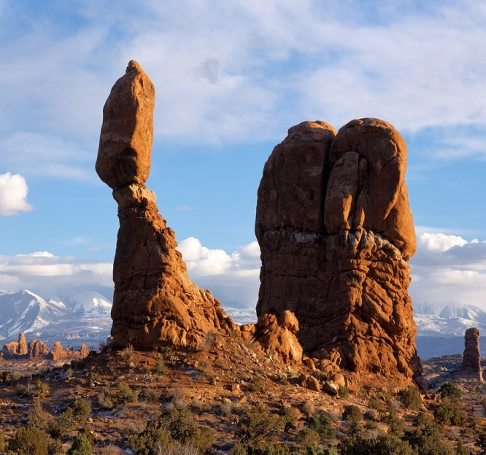
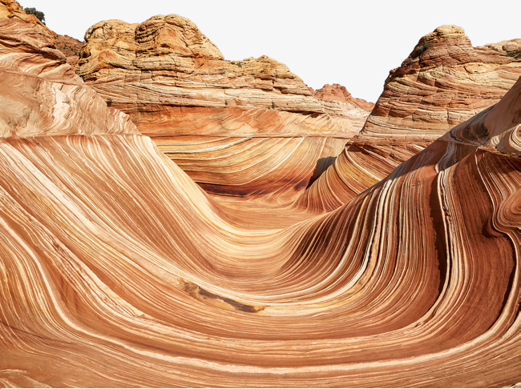

Chapitre 1 : réalisation de la carte paléogéographique d’un ancien bassin sédimentaire
Chapitre 2 : la stratigraphie et les subdivisions du temps géologique
Chapitre 3 : la carte géologique et la reconstitution de l’histoire géologique d’une région donnée

Année scolaire : 2020/2021

Introduction
Les roches sédimentaires se forment à la surface de la terre selon quatre processus, l'altération superficielle des matériaux qui produit des particules, le transport de ces particules par les cours d'eau, le vent ou la glace qui amène ces particules dans le milieu de dépôt (fluviatile, glacière, littoral, lagune…), au cours de ce transport ces particules subissent plusieurs changements dans leurs caractères. La sédimentation qui fait que ces particules se déposent dans un milieu donné sous forme de strates constituées de divers sédiments (éléments détritiques de taille différents : gravier, sable, argile …) en plus des fossiles. Et, finalement, la diagenèse qui transforme le sédiment en roche sédimentaire.
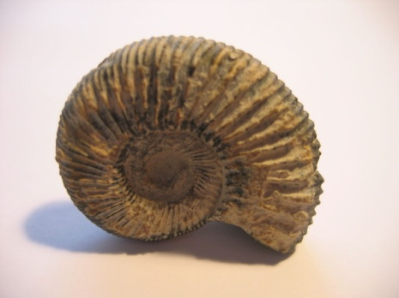
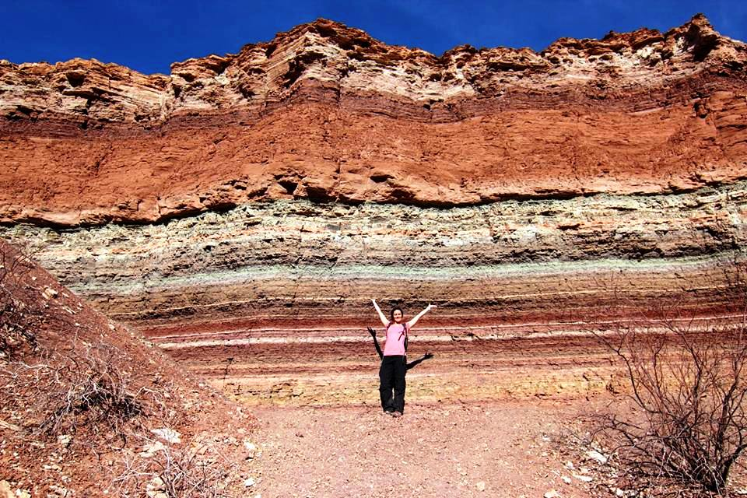
Toutes ces caractéristiques que possèdent les roches sédimentaires permettent de mieux comprendre l’histoire de la sédimentation au niveau d’un milieu donnée dans l’objectif de réaliser la carte paléogéographique de ce milieu (la mer des phosphates par exemple) et de reconstituer l’histoire géologique de la région.
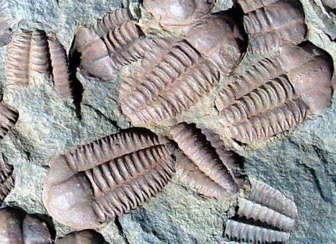
Figure 1 : strates sédimentaires
Figure 3 : fossile des trilobites
Figure 2 : fossile d'Ammonite
Problématiques
- Comment réaliser la carte paléogéographique d’une région donnée ?
- Quels sont les principes adoptés pour la reconstitution de l’histoire géologique d’une région sédimentaire donnée

Réalisation de la carte paléogéographique d’un bassin sédimentaire
Chapitre 1

La paléogéographie fait partie de la géologie qui s’intéresse à la reconstitution théorique de la géographie d’une région donnée dans un temps géologique ancien.
Un bassin sédimentaire ou milieu de sédimentation est une zone ou se déposent les sédiments, on distingue trois grandes subdivisions, les milieux marins, continentaux et intermédiaires.
La connaissance des caractéristiques des milieux actuels permet de reconstituer les milieux de sédimentation anciens en appliquant le principe d’actualisme, qui, selon les géologues, les événements géologiques anciens se sont déroulés en suivants les mêmes lois que les événements actuels.

Activité 1 : caractères et classification des sédiments
Activité 2 : figures sédimentaires
Activité 3 : étude statistiques des constituants des sédiments
Activité 4 : étude morphoscopique des constituants des sédiments
Activité 5 : conditions de sédimentation dans les milieux actuels
Activité 6 : conditions de sédimentation dans les anciens milieux de sédimentation (mer des phosphates comme exemple)
Activité 7 : réalisation de la carte paléogéographique de la mer des phosphates

Activité 1
Caractères et classification des sédiments dans quelques milieux de sédimentation
Activité 2
Caractères et classification des sédiments dans quelques milieux de sédimentation

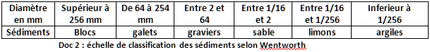
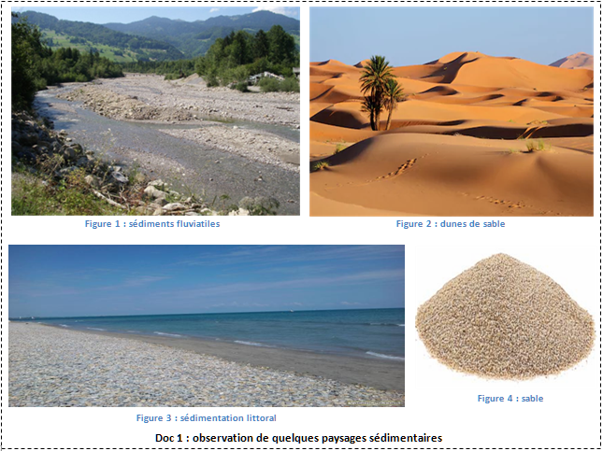
- D’après l’observation des documents ci-dessus, déterminer les sédiments caractéristiques de chaque milieu de sédimentation ?
- Le milieu fluviatile est un milieu hétérogène, il est constitué des différents types de sédiments qu’on peut classer selon leur taille (voir tableau, doc2).
- Les dunes sableuses sont formées par le sable, transporté par le vent. Les pentes asymétriques d’une dune indiquent la direction du vent : la pente la plus faible est celle qui est exposée au vent.
- Au niveau de la plage, la nature des sédiments dépend essentiellement des apports détritiques et de la production biologique. Les sédiments subissent l’action des vagues, du vent ainsi que les marrées.
- Quels sont les facteurs responsables de la variation de la taille des sédiments dans les différents milieux de sédimentation ?
Les principaux facteurs qui sont responsable de la variation de la taille des sédiments sont :
- Facteurs liés à l’agent de transport (vitesse, distance de transport …)
- Facteurs liés aux sédiments (nature de la roche mère, leur taille au moment de l’altération …)

Les figures sédimentaires

Activité 2

- Définitions et généralités
- Les structures ou figures sédimentaires constituent un important indicateur des conditions de transport et de dépôt des sédiments.
- Certaines structures sédimentaires sont caractéristiques d'un milieu de sédimentation bien particulier (glaciaire, désertique,...) mais la plupart sont communes à plusieurs milieux de dépôt et nécessitent l'utilisation de critères complémentaires pour l'interprétation des milieux de sédimentation anciens (autres figures sédimentaires, fossiles, étude statistique ...).
- Selon la genèse des structures sédimentaires on distingue :
- Des structures liées à l’hydrodynamisme
- Des structures liées aux êtres vivants (biologiques)
- Des structures liées au climat (climatique)
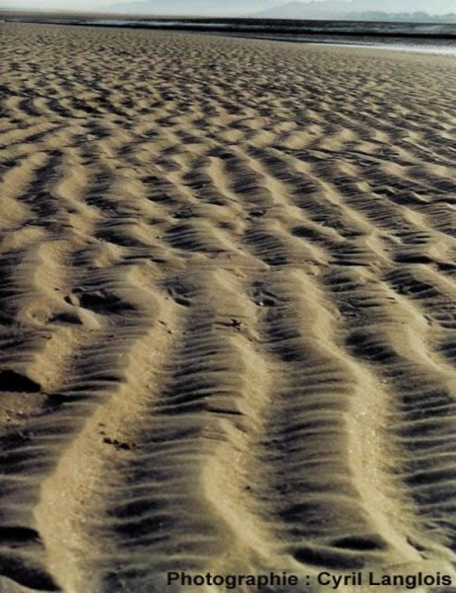
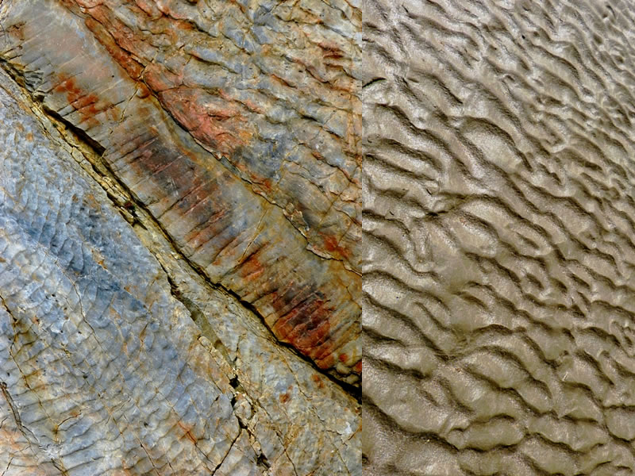

Figure 1 : rides en milieu actuel figure 2 : rides fossilisées
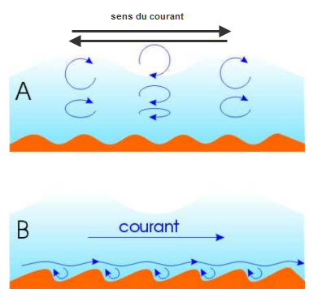
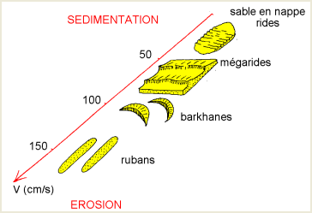

Figure 3 : types de rides figure 4 : évolution des rides
Doc 3 : les structures sédimentaires liés à l’hydrodynamisme ; les rides

- Structures sédimentaires liées au climat et aux êtres vivants
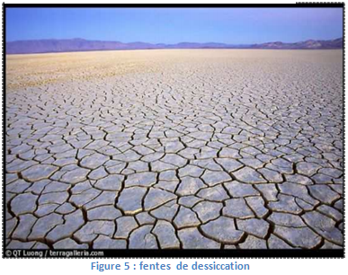
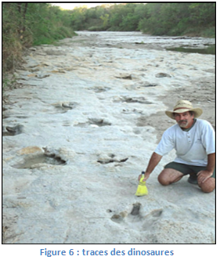

Les fentes de dessiccation sont des fissures en réseau plus ou moins polygonal apparaissant dans un sol ou un dépôt argileux qui se dessèche par chaleur, et susceptibles d'être fossilisées.
Des traces de vie peuvent être préservées dans des roches sédimentaires qui se sont formées avant la période géologique actuelle. Il peut s'agir de coquilles, d'excréments, de galeries, de morceaux de bois, d'os, de traces de pas, etc.

Doc 4 : les structures sédimentaires liées au climat et aux êtres vivants
- Comment appelé-ton les traces des êtres vivants, et quel est leur importance ?
Les traces ou bien les restes des êtres vivants sont appelées fossiles, leur importance consiste à déterminer la nature de l’ancien milieu de sédimentation.
- Dégager les renseignements qu’indique chaque figure sédimentaire ; compléter le tableau.
Figures sédimentaires |  | Signification
liées à l’hydrodynamisme | Rides | symétrique | Le courant est bidirectionnel
liées à l’hydrodynamisme | Rides | Asymétrique | Le courant est unidirectionnel
Liées au climat | Fentes de dessiccation | Le milieu était couvert d’eau, et après l’assèchement par la chaleur, les dépôts argileux forment ces structures
Liées aux êtres vivants | Fossiles | Ça donne une idée sur la nature des milieux de sédimentation anciens d’après le type des fossiles trouvés (aquatique ou continentale …)

L’analyse granulométrique des constituants des sédiments

Activité 3

- Préparation d’un échantillon de sable pour l’étude granulométrique

Principe du tamisage
- Le principe de la manipulation consiste à fractionner au moyen d'une série de tamis un matériau (sable) en plusieurs classes granulaires de tailles décroissantes.
- Les masses des différents refus sont rapportées à la masse initiale du matériau. Les pourcentages ainsi obtenus sont exploités sous forme graphique
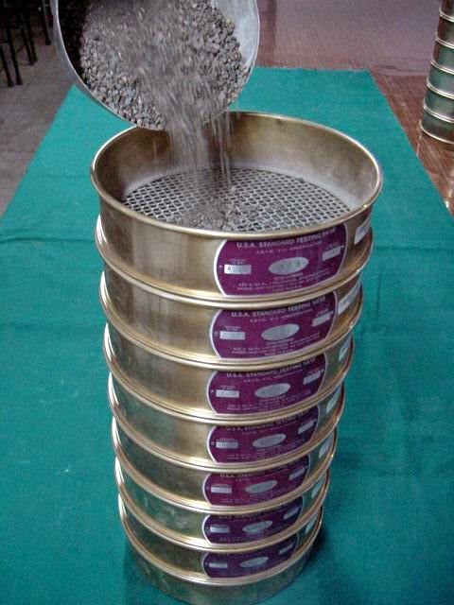
Préparation de l’échantillon
- Rincer l’échantillon du sable avec de l’eau dans un tamis de diamètre de 0.063 mm, pour éliminer l’argile et le limon.
- Rincer ensuite l’échantillon avec l’acide chlorhydrique pour éliminer le calcaire et avec de l’eau oxygéné pour éliminer de la matière organique.
Protocole expérimentale
- Après séchage de l’échantillon, prenez 100 g de sable déjà préparer et mettez le dans le tamis en haut, les tamis sont superposées et leurs diamètre décroit du haut (2mm) vers le bas (0.063mm).
- Agiter la série de tamis pendant 15 minutes
- Peser le refus des différents tamis, noter le masse de chaque tamis dans un tableau, puis calculer le pourcentage par rapport à la masse total de l’échantillon (voir tableau fig 1 Doc 6).
Doc 5 : technique du tamisage

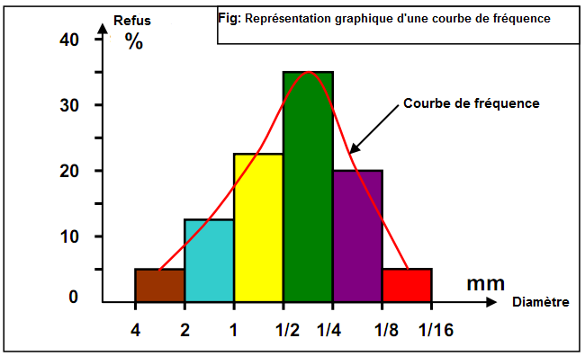
- Histogramme et courbe de fréquence

Diamètres des  tamis en mm | 4 | 2 | 1 | 0.5 | 0.25 | 0.125 | 0.063
Poids en g | 0 | 5 | 12 | 23 | 35 | 20 | 5
Pourcentage % | 0 | 5 | 12 | 23 | 35 | 20 | 5
Fig 1 : résultat de tamisage d’un échantillon de sable
Pour réaliser l’histogramme de fréquence on représente les valeurs correspondantes aux diamètres des tamis sur l’axe des abscisses d’une manière décroissante, et les pourcentages des refus sur l’axe des ordonnés. Ensuite tracer la courbe de fréquence en liant les milieux des rectangles de l’histogramme obtenu (voir fig 2)

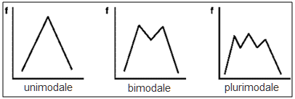
Fig 2 : Histogramme et courbe de fréquence

Si la courbe de fréquence est unimodale, le sédiment étudié est homogène, et si elle est bimodale ou plurimodal, le sédiment est hétérogène.
Doc 6 : la représentation graphique des résultats statistiques : histogramme et courbe de fréquence

- L’importance de la courbe de fréquence dans l’étude granulométrique

- L’importance de la courbe de fréquence
L’importance de la courbe de fréquence consiste à déterminer l’homogénéité d’un sédiment, c’est-à-dire la manière d’organisation des grains qui le compose, et par conséquence, émettre des hypothèses sur l’origine du sédiment. Ainsi :
- Une courbe unimodale indique un sédiment homogène, c-à-d qu’il est bien classé
- Une courbe plurimodale indique un sédiment hétérogène, c-à-d qu’il est mal classé
- La courbe cumulative

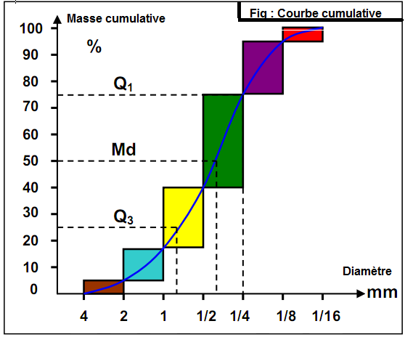
Pour réaliser la courbe cumulative, on doit tout d’abord calculer le pourcentage des refus cumulés en ajoutant à chaque refus l’ensemble des autres refus des tamis de taille plus grande, comme montrant le tableau dans la figure 2.
Après avoir réalisé la courbe cumulative, on détermine les quartiles Q1, Q2, et Q3, qui correspondent respectivement aux pourcentages 75%, 50% et 25%.
Les quartiles Q1 et Q3, permettent de calculer l’indice de classement appelé aussi « indice de Trask » en appliquant la formule suivante :
So = $\sqrt[2]{Q3/Q1}$
Les valeurs de So permettent d’évaluer le degré de classement du sable étudié, en utilisant un tableau de référence ( voir le tableau dans la figure 3)
Le quartile Q2 ou Médiane permet de comparer plusieurs échantillons de sables.

Figure 1 : la courbe cumulative
Diamètres des  tamis en mm | 4 | 2 | 1 | 0.5 | 0.25 | 0.125 | 0.063
Pourcentages des refus  (%) | 0 | 5 | 12 | 23 | 35 | 20 | 5
Pourcentage des  refus cumulés (%) | 0 | 5 | 17 | 40 | 75 | 95 | 100

Figure 2 : Le pourcentage des refus et des refus cumulés pour un échantillon de sable

Valeurs de So | Degré de classement
So < 1.23 | Très bien classé
1.23 < So < 1.41 | Bien classé
1.41 < So < 1.74 | Moyennement classé
1.74 < So < 2 | Mal classé
So > 2 | Non classé

Figure 3 : Évaluation du degré de classement d'un sédiment suivant l'échelle de Fuchtbauer (1959)

Doc 7 : la représentation graphique des résultats statistiques : la courbe cumulative

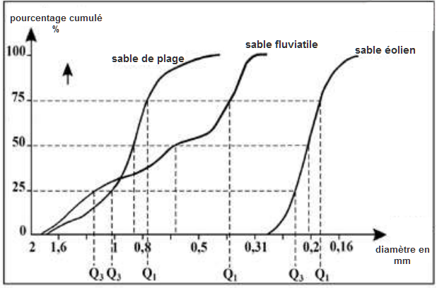
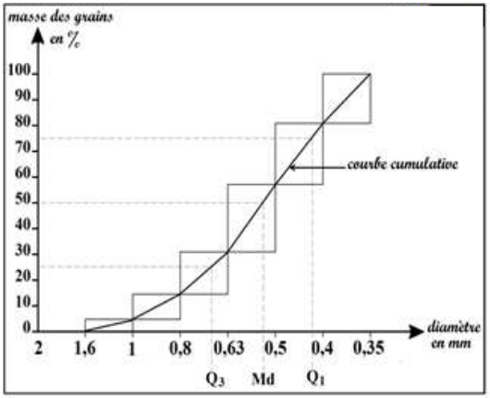

Figure 1 : courbes de références
Figure 1 : courbe cumulative d’un échantillon donné
Suite du Document 7
- L’importance de la courbe cumulative
- Evaluation du degré de classement du sable en calculant l’indice de Trask So.
- Avoir une idée sur l’origine du sable et donc le milieu de sédimentation, en comparant la courbe cumulative aux autres courbes cumulatives de référence. (figure 4)
- Comparer la courbe cumulative de l’échantillon X avec les courbes cumulatives de référence,
déduire l’origine de l’échantillon X.
D’après la comparaison de la courbe cumulative de l’échantillon X avec les courbes cumulatives de référence, on constate qu’elle ressemble à la courbe représentant le sable fluviatile, et donc on déduit qu’il s’agit d’un sable d’origine fluviatile.

- Exercice d’application : Le tableau ci-dessous représente les résultats d’une étude granulométrique de deux types de sable, A et B.
Diamètre du grain | Refus du tamis  Pour le sable A |  |  | Refus du tamis  Pour le sable B
mm | Pesée (g) | % | % cumulés | Pesée (g) | % | % cumulés
1,25 – 1 | 0 | …………………. | …………………. | 1 | …………..… | ………………
1 – 0,8 | 0 |  |  | 2,6
0,8 – 0,63 | 1,5 |  |  | 8
0,63 – 0,5 | 4 |  |  | 15
0,5 – 0,4 | 9 |  |  | 26
0,4 – 0,315 | 10 |  |  | 27,5
0,315 – 0,250 | 9 |  |  | 16
0,250 – 0,2 | 9,5 |  |  | 2
0,2 – 0,16 | 11 |  |  | 1,5
0,16 – 0,125 | 15,5 |  |  | 0
0,125 – 0,10 | 15 |  |  | 0
0,1 – 0,08 | 9 |  |  | 0
0,08 – 0,063 | 6 |  |  | 0
Dans le but de déterminer le type de chaque échantillon de sable, répondez aux questions suivantes :
- Calculez le pourcentage et le pourcentage cumulés pour les deux échantillons.
- Réalisez la courbe de fréquence pour les deux échantillons, que pouvez vous en déduire ?
- Réalisez la courbe cumulative pour les deux échantillons, déterminez les quartiles et calculez l’indice de Trask, puis déduisez le degré de classement pour chaque échantillon de sable.
- Déduisez le type du sable pour les deux échantillons, en comparant leurs courbes cumulatives aux courbes de référence.
- Eléments de réponse
- Voir tableau
- Déduction : la courbe de fréquence pour le sable A est bimodale ; sable hétérogène
La courbe de fréquence pour le sable B est unimodale, sable homogène
- Complétez le tableau suivant :
 | quartiles | Indice de Trask So | Degré de classement
Echantillon A | Q1 = 0,12 mm  Q2 = 0,18 mm  Q 3 = 0,31 mm | S0 = $\sqrt{\frac{0,31}{0,12}}$ = 1, 63 | Moyennement classé
Echantillon B | Q1 = 0,33 mm  Q2 = 0,4 mm  Q 3 = 0,5 mm | S0 = $\sqrt{\frac{0,5}{0,33}}$ = 1, 23 | Bien classé
- sable A ; sable fluviatile, sable B ; sable côtier

L’étude morphoscopique des constituants des sédiments

Activité 4

Les éléments détritiques subissent lors du transport des changements morphologiques qui modifient leur aspect d’origine. L’étude morphoscopique des éléments détritiques d’un sédiment donne une idée sur le degré du dynamisme qu’a subit un tel sédiment.
- Etude morphoscopique des grains de quartz du sable
Type des grains  Caractéristiques | 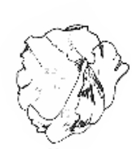 | 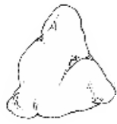 | 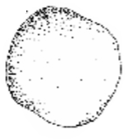
Type des grains  Caractéristiques | NU : Non Usés | EL : Emoussées Luisants | RM : Ronds Mats
Aspects des grains | Grains transparents  Anguleux  Arêtes tranchantes | Grains transparents, luisants  Très arrondis | Non transparents  Grains arrondis  dépolis
Modalité et dynamisme du transport | Sable ayant subit un transport de faible distance | Sable ayant subit un long transport par l’eau | Sable ayant subit un long transport par le vent
Milieu de sédimentation | Glacière, début de la fleuve (près de la roche mère) | Plage, ou bien fluviatile prés de la mer | Eolien
2. Manipulation

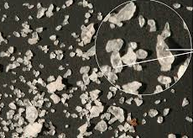
- Préparez trois échantillons du sable d’origines différents en utilisant des tamis pour isoler les grains entre 0.4 mm et 1.6 mm.
- Prenez une centaine de grains de quartz de chaque échantillon et les mettez sur un fond noir sous la loupe binoculaire en présence de la lumière.
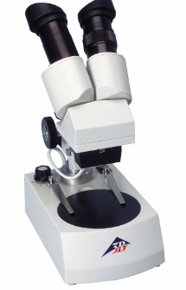
- Comptez le nombre des graines pour chaque type NU, EL et RM.
- Calculez ensuite les pourcentages de chaque type de grains de quartz. Puis les représentez sur un graphe.
- Interprétez les résultats obtenus, et déduisez l’agent de transport et le milieu de sédimentation.
Observez sous la loupe binoculaire, les trois échantillons du sable, et déterminer leurs origines.
Doc 9 : Manipulation ; morphoscopie des grains de quartz

- Interprétation des résultats :
Selon la dominance d’un certain type de grain de quartz, on peut déterminer l’agent et la distance du transport, et donc avoir une idée sur le milieu de sédimentation. Tout ça en ce référant au tableau du document 8.
- Exercice d’application
Aspects des grains  de quartz | Le pourcentage des différents  types des grains de quartz (%)
Aspects des grains  de quartz | Sable A | Sable B | Sable C
NU | 64 | 10 | 6
EL | 20 | 20 | 68
RM | 16 | 70 | 26
Le tableau ci-contre représente les résultats d’une étude morphoscopique sur trois échantillons de sable.
- Réalisez un diagramme circulaire pour chaque échantillon de sable
- D’après l’analyse des diagrammes réalisés, déterminez, la modalité et le dynamisme du transport pour chaque sable.
- Eléments de réponse
- Représentations graphiques
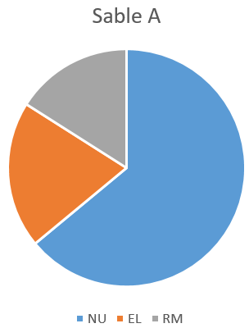 | 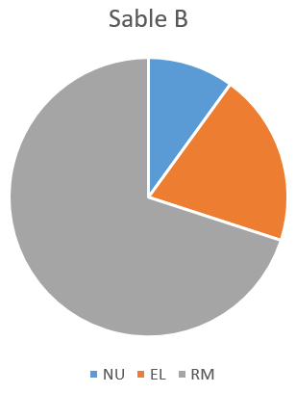 | 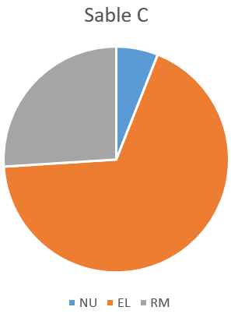

- L’échantillon A : Dominance des grains de quartz de type N.U avec 64%, donc ce sable n’a pas subi de transport ou bien qu’il a subi un transport de faible distance par la glace ou par l’eau.
- L’échantillon B Dominance des grains de quartz de type R.M avec70%, donc cet échantillon de sable a subi un transport de longue distance par le vent.
- L’échantillon C : Dominance des grains de quartz de type EL avec 68%, donc ce sable a subi un transport de longue distance par l’eau.
Remarque : la présence des grains de quartz avec un pourcentage de 26 % dans ce sable nous amènent à supposer qu’il a été transporté aussi par le vent.

Activité 5

- Dynamique d’un cours d’eau
Document 10 : facteurs influençant la sédimentation dans les cours d’eau
Selon leur énergie, les fleuves et rivières peuvent transporter une charge de fond (graviers, galets) plus
ou moins importante, pour expliquer ce phénomène on procède à l’expérience suivante
Expérience :
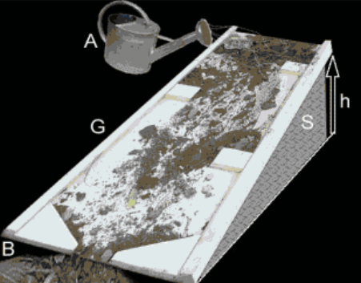
- On Place un mélange d’arène granitique (500 g de sable + 500 g de graviers + 500 g de galets) sur deux gouttières de toit en matière synthétique qui représentent un cours d’eau.
- On Incline une gouttière avec un support de 30 cm de hauteur et l’autre avec un support de 50 cm de hauteur.
- On place un bac en aval sous chacune des gouttières simulant le bassin de sédimentation et on Verse délicatement 200 ml d’eau en amant de chacune
des gouttières.
- Les résultats de cette expérience sont représentés sur le tableau ci-dessous :
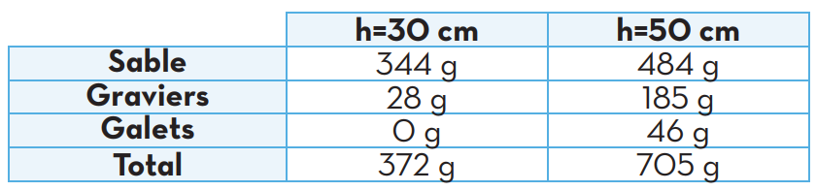
- D’après les résultats de cette expérience, comment peut-on expliquer l’augmentation de la quantité des sédiments acceulis dans le bac en aval ainsi que la taille des sédiments transportés ?
l’augmentation de la quantité des sédiments acceulis dans le bac en aval ainsi que la taille des sédiments transportés s’explique par l’augmentation de la vitesse du courant de l’eau due au changement de la hauteur de la goutière.
- En se basant sur votre réponse, quels sont les facteurs qui influence le transport des sédiments le long d’un cours d’eau ?
Dans les cours d’eau, le transport des sédiments est influencé par la vitesse du courant de l’eau qui change selon la pente du cours d’eau et selon les saisons (en hiver, les précipitations sont très importantes ce qui du à l’augmentation de la vitesse du courant de l’eau et l’inverse en étét) et de la taille des sédiments transportés.

- Diagramme de Hjulsirôm
Document 11 : diagramme de Hjulsirôm
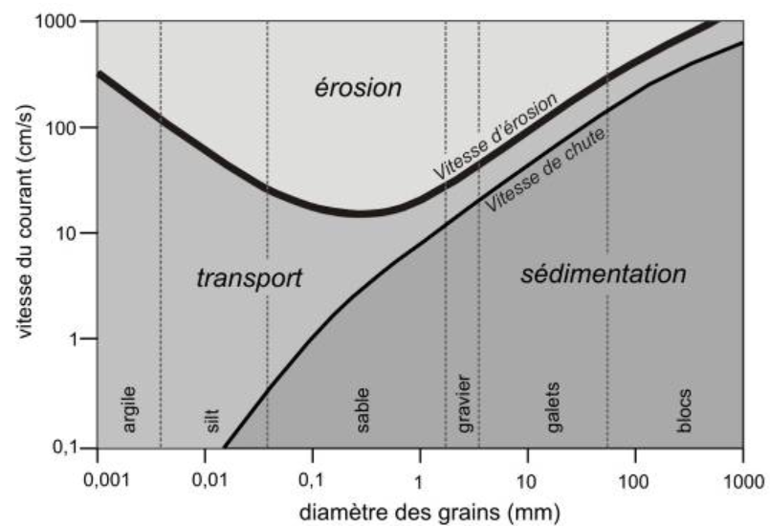
Le diagramme de Hjulström illustre le comportement des particules en fonction de leur taille et de la vitesse du courant.
Ce diagramme a été basé sur des expériences en laboratoire afin de déterminer la vitesse minimale d’un courant nécessaire pour mobiliser, transporter et déposer des grains (aussi connue comme vitesse critique de mise
en mouvement).

- Déterminez les vitesses nécessaires au transport des grains dont le diamètre est 0,1 mm et celles nécessaires au transport des grains de 1 mm. Que pouvez-vous en déduire ?
Pour transporter les grains de 0,1 mm, il faut une vitesse qui est supérieure à 1 cm/s, et pour transporter les grains de 1 mm, il faut une vitesse qui supérieure à 10 cm/s
On déduit que plus le diamètre des sédiments augmente plus qu’ils besoin d’une vitesse du courant plus forte.
- Déduirsez les facteurs influençant le comportement des sédiments dans un milieu de sédimentation
Les deux principaux facteurs qui influence le comportement des sédiments dans un milieu de sédimentation sont : la vitesse du courant et la taille des sédiments
- Mode de transport des sédiments
Document 12 : modes de transport
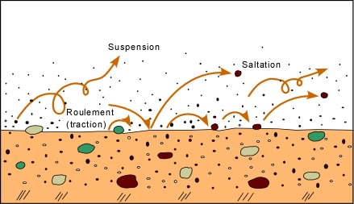
Le transport des particules est le déplacement des sédiments à l’aide d’un agent de transport vers un bassin océanique, celui-ci pouvant être très long. L’eau est le principal agent de transport des particules, avec le vent et la glace. Selon le mode et l’énergie de l’agent de transport.
- Dégagez d’après la figure ci-contre, les différents modes de transport des sédiments.

Le transport des sédiments se fait par trois parincipaux modes qui sont :
- Transport par roulement (traction) : pour les sédiments de grande taille (bloc, galets)
- Transport par saltation : pour les sédiemnent de moyenne taille (sables, graviers)
- Transport en suspension : pour les sédiments de très petite taille comme les argile
Les conditions de sédimentation dans les principaux milieux de sédimentation actuels
Activité 6
Activité 5
Les conditions de sédimentation dans les principaux milieux de sédimentation actuels
Activité 5
Les conditions de sédimentation dans les principaux milieux de sédimentation actuels
Activité 5
Les conditions de sédimentation dans les principaux milieux de sédimentation actuels

- les milieux de sédimentations actuels

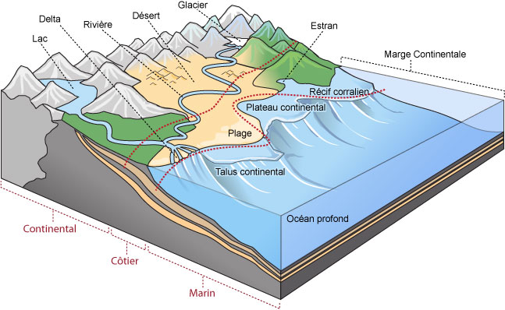
Les éléments destinés à former un sédiment sont d'abord généralement transportés à l'état solide ou en solution. Ils se déposent ou précipitent ensuite dans un milieu de sédimentation. Un milieu de sédimentation est une unité géomorphologique de taille et de forme déterminée où règne un ensemble de facteurs physiques, chimiques et biologiques suffisamment constants pour former un dépôt caractéristique; exemples: milieu lacustre, milieu deltaïque..

Doc 13 : les milieux de sédimentations
- D’après la figue ci-dessus, qu’ils sont les grandes subdivisions des milieux de sédimentation ?
Les grandes subdivisions des milieux de sédimentations sont :
- Les milieux de sédimentation marins
- Les milieux de sédimentation continentaux
- Et les milieux de sédimentation intermédiaires
- Complétez le tableau ci-dessous en citant les principaux milieux de sédimentation de chaque subdivision.
Subdivision | marins | continentaux | intermédiaires
Principaux milieux de sédimentation | Plateau continental  Talus continental  Glacis continental  Fonds abyssaux | fluviatile  lacustre  glacière  éolien | littoral  delta  estuaire  lagune
- Les conditions de sédimentations dans les milieux continentaux
Document 14 : Sédimentation désertique
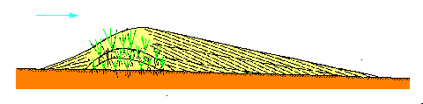
- Le vent dépose sa charge quand sa vitesse diminue. Tout type d'obstacle peut produire une sédimentation dans la zone protégée qu'il délimite: une touffe d'herbe, un mur ... Ces dépôts peuvent être remis en mouvement s'ils ne sont pas fixés par la végétation ... Les dépôts sont des sables très bien classés avec une dominance des grains de quartz RM, et des galets à plusieurs facettes.
Fig 1 : accumulation du sable en arrière d’un obstacle (ici une touffe d’herbe)

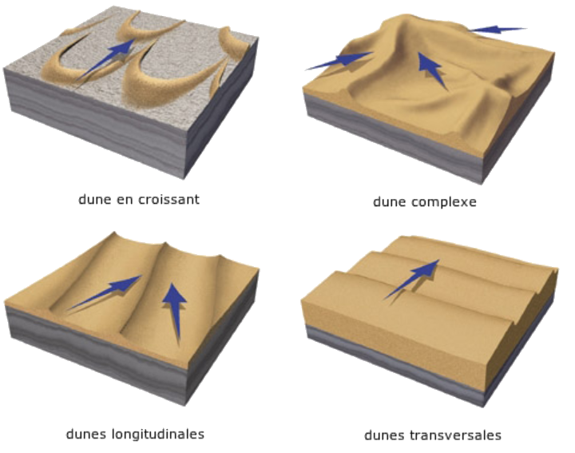
- Les structures sédimentaires les plus caractéristiques sont les dunes éoliennes. Leur hauteur est de 5 à 10 m. Leur forme varie en fonction du dynamisme du courant du vent. On distingue:
- Les barkhanes, dunes en croissant avec concavité abrupte sous le vent.
- Les dunes transversales, rubans perpendiculaires à la direction du vent; comme précédemment, la pente sous le vent est la plus forte.
- Les dunes longitudinales, parallèles au sens du vent.
- Les dunes complexes (en étoile) dont la structure complexe reflète le régime changeant des vents
Fig 2 : Types de dunes de sable
Document 15 : Sédimentation glaciaire
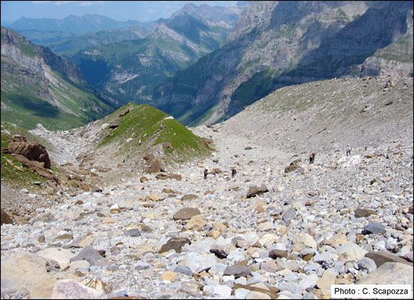
- Les glaciers constituent un puissant agent de transport. Les matériaux transportés par les glaciers sont sédimentés lorsque la glace fond, ils s'accumulent donc à proximité du glacier.
- Les dépôts glaciers sont généralement des accumulations détritiques très complexes et variées appelés moraines.
- Les caractéristiques sédimentologiques majeures des moraines sont l'absence de stratification (à la différence des dépôts fluviatiles) et l'hétérogénéité de la granulométrie.
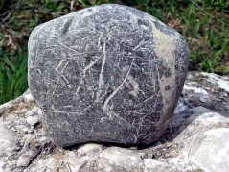
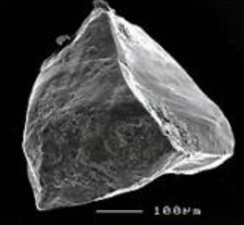
- Les grains de quartz dominants sont les grains de type NU et les galets sont striés.
Fig 3
Fig 2
Fig. 1 - Moraines latérales du glacier des Martinets (Vallon de Nant, VD).
- Le milieu glacier se caractérise par une forte altitude, une basse température et une topographie qui est différente.
- Fig 2 : grain de quartz de type NU
- Fig 3 : galet strié (moraines glacières)

Docmuent 16 : sédimentation lacustre
Les matériaux apportés par les rivières se déposent dans un lac selon une zonation concentrique (Figure 1) assez théorique qui dépend de l'hydrodynamisme: galets le long des rives, sables dans les zones périphériques soumises à l'action des vagues, vases dans le centre plus profond et plus calme.
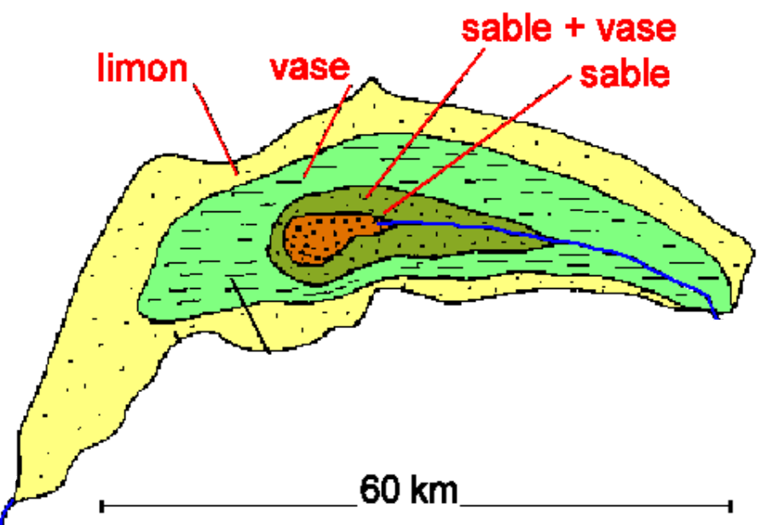
La nature des sédiments : à proximité de la rive, là où les végétaux sont abondants la teneur en matière organique tend à augmenter. A l’inverse le renforcement de la teneur en carbonates indique un milieu plus profond. Ainsi la succession de niveaux plus ou moins tourbeux ou plus ou moins carbonatés est un premier indicateur de variations anciennes du niveau du lac.
La granulométrie des sédiments : à proximité de la rive les particules sont soumises à une agitation, seules les plus lourdes peuvent sédimenter, les plus légères sédimentent plus au large. Ainsi un sédiment grossier indique signale des eaux peu profondes à l’inverse d’un sédiment très fins.
Figure 1 : distribution des matériaux dans un lac
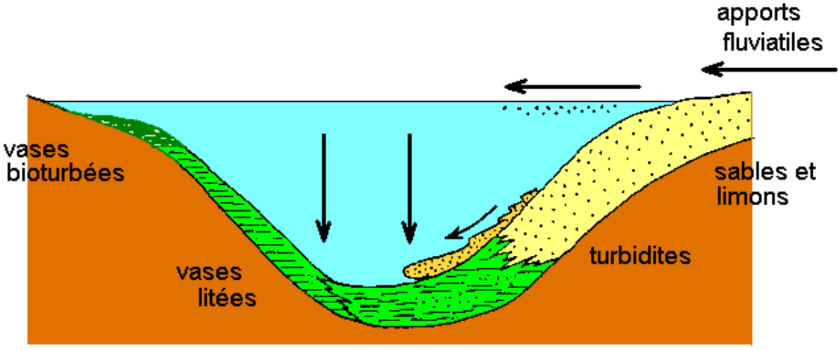
Figure 2 : coupe schématique dans un lac oligotrophe.

Document 17 : sédimentation fluviatile
Les rivières sont surtout des agents de transport. Elles déposent néanmoins aux endroits où la vitesse diminue, c'est à dire le long de leur cours et finalement à leur embouchure où peuvent s'ajouter des phénomènes de floculation des argiles et de précipitation de corps en solution.
- Types de réseaux fluviatils :
Le type de réseau dépend essentiellement de la pente, de la charge transportée, de la stabilité des rives (rôle stabilisant de la végétation). Tous les intermédiaires existent. Une même rivière change de type de sa source à son embouchure. Le réseau est généralement en tresse en amont et à méandres en aval. Les réseaux droits sont rares.
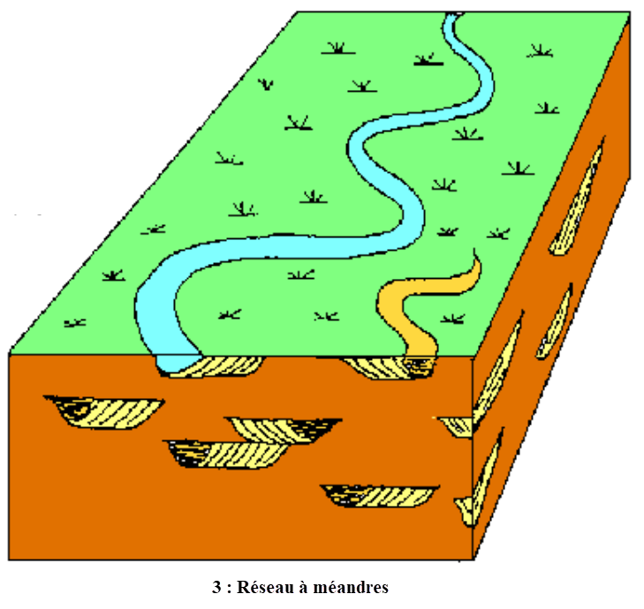
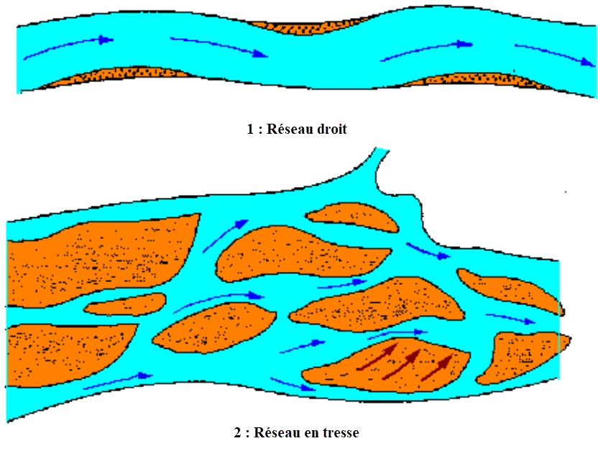
Figure 1 : types de réseaux fluviatils
- Sédimentation fluviatile :
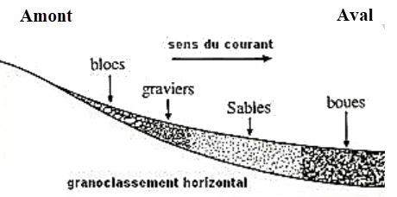  Figure 2 : sédimentation le long d’une rivière | 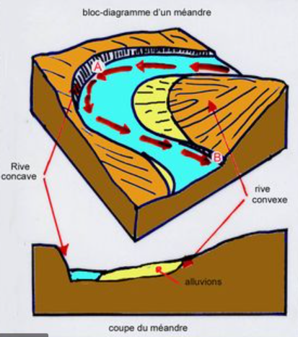  Figure 4 : sédimentation au niveau d’un méandre
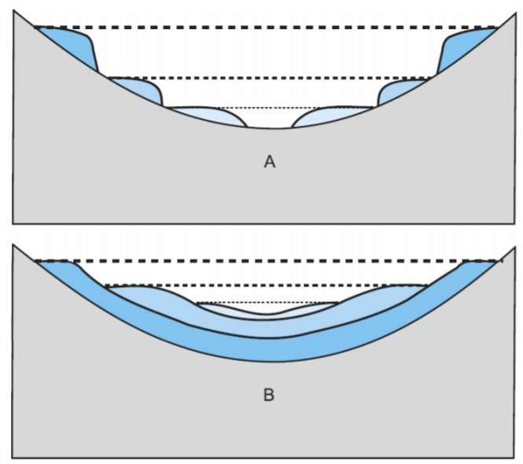
Figure 3 : types de terrasses fluviatiles

- Dégagez d’après les documents 14,15, 16 et 17 sous forme d’un tableau, les caractéristiques du milieu, les conditions de sédimentations et les caractéristiques des sédiments pour chaque milieu de sédimentation.
Milieu | Caractéristuqes du milieu | Conditions de sédimentation | Caracéristiques des sédiments
Eolien | Milieu aride  Forte chaleur  Faible précipitations | La dynamique du courant du vent (vitesse et direction)  Présence ou non d’un obstacle (végétation) | Dépôts sous forme de dunes de sable  Sable très bien classé  Dominance des grains de quartz de type R.M  Galets à plusieurs facettes
Glacier | Forte altitude  Basse température  Topographie différente  Précipitations sous forme de neiges | Le climat (selon les saisons)  La fente des glaciers  Faible influence du vent et de l’eau | Sédiments détritiques complexes (moraines)  Absence de stratification  Dominance des grains de quartz de type N.U  Galets striés
Lacustre | Corps d’eau permanent, enclavé dans le continent, alimenté par la fente des neiges et les sources de nappes | La profondeur des eaux  Le climat  Topographie  L’apport détritique  L’action des vagues (hydrodynamisme) | Galets dans les rives (الضفف)  Les sables dans la périphérie  Les vases dans le centre du lac
Fluviatil | Un cours d’eau douce permanent qui prend naissance à partir des sources de nappes ou de la fente des neiges.  Une topographie différente. | La vitesse du courant d’eau qui change selon la topographie  L’alternance des périodes d’érosion et de sédimentation  selon les saisons (pendant l’hiver la forte pluviométrie donne une forte vitesse de courant, d’où une érosion. Et le contraire pendant  l’été). | Grano-classement décroissant de l’amont vers l’aval  Galets aplatis et polis.  Sable Mal classé.  Grain de quartz N.U en amont et E.L en aval  Abondance des dépôts argileux

- Les conditions de la sédimentation dans les milieux intermédiaires

Les milieux intermédiaires sont situés aux limites du domaine marin et du domaine continental et présentent des caractères mixtes.
Littoral : est la zone de contact entre la terre et la mer.
Delta : embouchure dont le l’hydrodynamisme marin est dominé par celui du fleuve. (Figure 2)
Estuaire : embouchure dont lequel, l’hydrodynamisme marin domine celui du fleuve
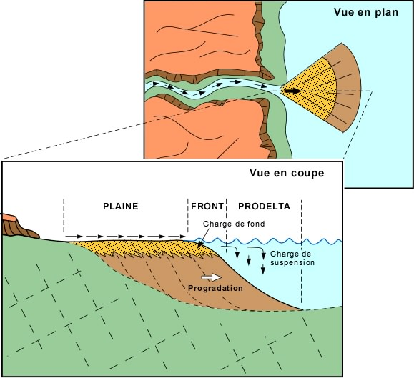
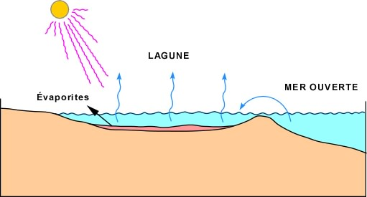
Lagune : est une étendue d'eau généralement peu profonde séparée de la mer par un cordon littoral.

Figure 1 : sédimentation lagunaire figure 2: sédimentation deltaïque
Doc 13 : la sédimentation dans les milieux intermédiaires
- D’après le Doc ci-dessus et vos connaissances, complétez le tableau suivant.
Milieux de sédimentation | Condition de sédimentation
Milieu littoral | - Dépond des apports détritiques fluviatiles et de l’hydrodynamisme marin  - Sédiments sableux riches en éléments calcaires provenant des coquilles
Delta | - Plaine deltaïque : limon et argile, riche en matière organique sous climat humide, en évaporites sous climat sec et suffisamment chaud.  - Front de delta : C'est le lieu de rencontre des eaux douces chargées de sédiments et des eaux salées. La forme de sédimentation est différente selon la densité de l'eau du fleuve, fonction de la charge, et la taille des particules transportées.  - Prodelta : Il s'y dépose des sédiments fins, très riches en matière organique d'origine continentale.
Estuaire | - Dominance de l’hydrodynamisme marin et faible apport des matériaux par le fleuve  - Vases argileux par floculation
lagune | - Dominance de l’évaporation de l’eau sur le renouvèlement des eaux  - Sédiments carbonatés (calcaire) et évaporites (sels)

- Milieux marins
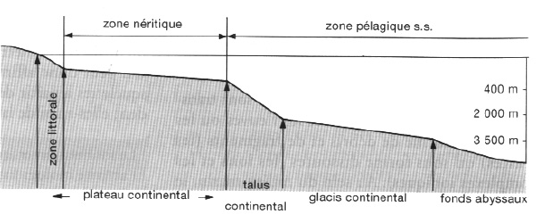

La distance au continent et la profondeur de l'eau permettent de définir plusieurs zones caractérisées par leur hydrodynamisme et leur type de sédimentation.

Figure 1 : Morphologie des Milieux marins
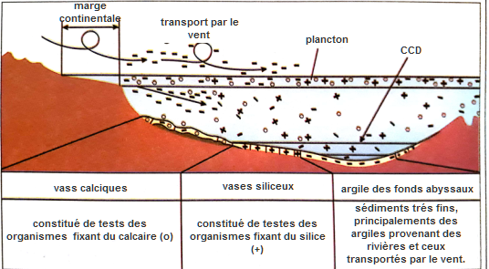
CCD (carbonates Compensation Depth) ou profondeur de compensation des carbonates, correspond à la profondeur à laquelle la totalité du carbonate de calcium apporté depuis la surface est dissoute.

Figure 2 : sédimentation au niveau du glacis continentale
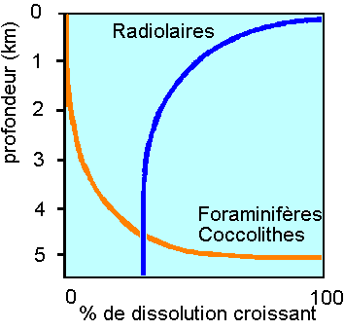
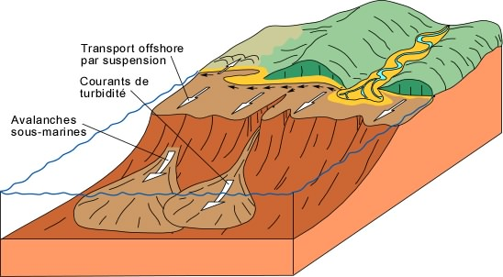
figure 4 : la dissolution des tests calcaire et siliceux en fonction de la profondeur des eaux

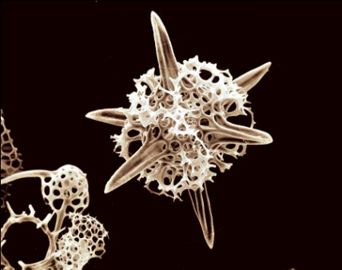
A : Radiolaire (test siliceux)
B : foraminifère (test calcaire)
Ce sont des protozoaires marins à vie plantonique
Figure 3 : les courants de turbidité
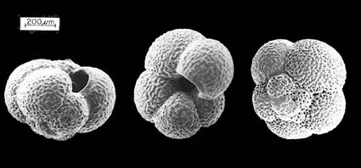
A

B

Doc 14 : les conditions de sédimentation au niveau des milieux marins
- Comment pouvez-vous expliquer la répartition des sédiments au niveau du glacis continental ? servez-vous de la figure 4.
D’après la figure 2, on observe que le glacis continental est caractérisé par les sédiments calcaires en dessus d’une profondeur appelé CCD, et des sédiments siliceux en dessous de cette profondeur.
En analysant les courbes de la figure 2, on déduit que :
La dissolution des tests calcaires augmente avec la profondeur, ce phénomène est dû à la teneur en CO2 qui est grande à basse température et sous pression. Au delà d’une certaine profondeur tous les tests calcaires sont dissous, et le sédiment ne contient pas de carbonates: cette limite est la profondeur de compensation des carbonates ou CCD, elle est située vers -5000 m dans l'Atlantique. par contre, la dissolution des tests siliceux est très importante dans les faibles profondeurs.
- En se basant des figures du document ci-dessus, complétez le tableau ci-dessous.
Milieux de sédimentation | caractéristiques | Condition de sédimentation
Plateau continental | Faible pente  Fable profondeur  Présence de vagues  Marrées | - Sédimentation à dominance siliceuse quand l’apport détritique est fort.  - Sédimentation à dominance carbonatée quand l’apport détritique est faible et en présence d’une activité biologique (organismes fixateurs du calcium).
Talus continental | Forte pente  Grand profondeur, jusqu’au 2000 m  Présence des courants de turbidité  Ecroulement laminaire | - sédiments détritiques rythmés mis en place en bas du talus par les courants de turbidité.
Glacis continentale | CCD  Sédimentation calcique et siliceux | - Sédiments calcaires en dessus du CCD  - Sédiments siliceux en dessous du CCD
fonds abyssaux | Trop profond  Absence de courant | - Sédiments très fins (argiles rouges), provenant des poussières transportées par le vent.

Les conditions de sédimentation dans un ancien milieu de sédimentation (la mer des phosphates)
Activité 6

Les réserves en phosphate au Maroc représentent près de 75% des réserves mondiale. Les phosphates sont des roches sédimentaires exploitées dans des gisements répartis au Maroc au niveau de bassins sédimentaires appelés bassins phosphatés.
- Quelles sont les caractéristiques des sédiments phosphatés ?
- Quelles sont les conditions de formations des sédiments phosphatés ?
- Les caractéristiques des sédiments phosphatés au Maroc.
- Principaux gisements de phosphate au Maroc
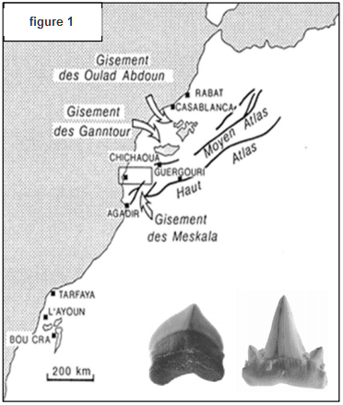
D’après la figure ci-contre, citer les principaux gisements de phosphates exploités au Maroc.
Les principaux gisements de phosphates exploités au Maroc sont :
- Gisement d’Ouled Abdoun
- Gisement de Ganntour
- Gisement des Meskala
- Et gisement de Boucraa

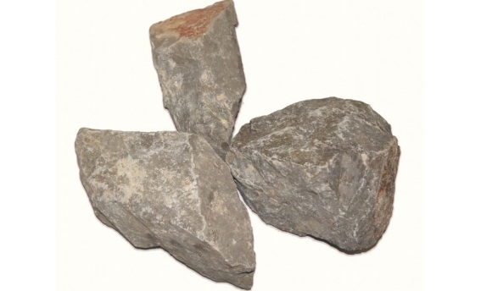
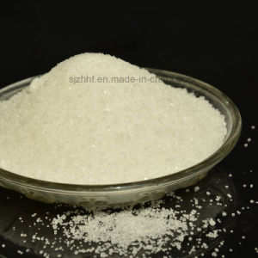
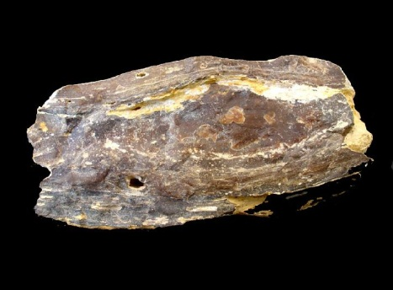
- types des roches phosphatées

A – phosphate sableux B – phosphate siliceux C – phosphate calcaire
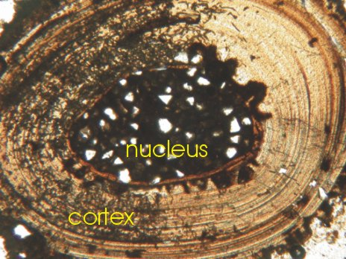
L’étude pétrographique des gisements phosphatés a permis de distinguer trois types de roches :
- Roches phosphatés meubles (phosphate sableux)
- Roches carbonatées (phosphate calcaire)
- Roches argilo-marneuses ou siliceuses (phosphate siliceux)
Dans les roches phosphatées, les phosphates se présentent le plus souvent en grains de quelques millimètres, arrondis appelés oolithes. D – les oolithes des phosphates
- Dégager du document ci-dessus, les différents types de roches phosphatés.
Les différents types de roches phosphatées au niveau des gisements d’Oulad Abdoun sont :
- Des roches meubles (phosphate sableux)
- Des roches carbonatées (phosphate calcaire)
- Et des roches siliceuses (phosphate siliceux)
- Que signifie la présence des oolithes dans un bassin sédimentaire ?
Les oolithes sont de bons indicateurs sur la nature du milieu de sédimentation, et leur présence au sein d’un bassin sédimentaire signifier que ce dernier était se forme d’un milieu marin peu profond mais agité.
- Les conditions de sédimentation des roches phosphatées
- Caractéristiques des sédiments phosphatés
Pour déterminer les conditions de sédimentation des roches phosphatées, plusieurs études ont été réalisées, On propose de travailler sur les documents suivants qui représente quelques résultats de ces études :

Composants  chimiques | Pourcentage  (%)
H2O et matière  organique | 2,78
H2SO4 | 1,21
P2O5 | 35,11
CO2 | 2,5
SIO2 | 2,32
F2O3 | 0,32
AL2O3 | 0,5
CaO | 52,6
F | 2,43
- Les sédiments phosphatés marocains sont riches en fossiles :
- Restes de vertébrés tels les poissons et reptiles
- Restes et traces d’invertébrés (Mollusques)
- L’étude des fossiles a permis de limiter l’âge des phosphates du Maastrichtien (-70Ma) jusqu’au Lutétien (-50 Ma).
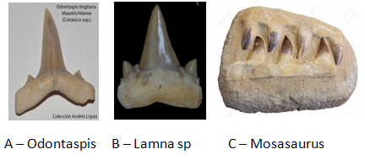

Fig 2 : Composition chimique du phosphate d’Ouled abdoun

Fig 1 : quelque fossiles des terrains phosphatés au maroc

Poissons actuels | Répartition selon la profondeur |  |  | Répartition selon le climat
Poissons actuels | Zone  Littorale | Plateau continental | Talus continental | Mers tropicales | Mers tempérées chaudes | Mers  tempérées | Mers froides
Notidanus | + | + |  | + | +
Odontaspis | + | + |  | + | + | +
Lamna | + | + |  | + | + | +
Squalus | + |  |  | + | + | + | +
Carcharodon | + | + |  | + | +
Rhombodus | + |  |  | + | + | +
galeorhinus | + |  |  | + | +
Fig 3 : Répartitions de certains genres de poissons actuels
Doc 16 : caractéristiques des sédiments phosphatés

- Quelle est l’utilité de l’étude des fossiles dans la détermination des conditions de formation des roches phosphatées ?
L’étude des fossiles est très utile dans plusieurs domaines, et dans la paléogéographie, les fossiles donnent des informations sur les conditions des milieux de vie (climat, salinité, profondeur, etc) de ces êtres vivants avant qu’ils soient fossilisés, et par conséquence déterminer les conditions de la formation des roches sédimentaires qui les contiennent.
- D’après l’analyse des données du tableau fig 2, que pouvez-vous en déduire ?
On constate que les roches phosphatées d’Oulad Abdoun se compose principalement par P2O5 et CaO, et donc on déduit que ces roches sont de nature carbonatée composée par le calcaire.
- En exploitant les figures 1 et 3, déterminer les conditions de sédimentation des roches phosphatées
- Milieu marin peu profondes
- Eaux tropicales et agitées
- Présence de liaison directe entre le bassin de sédimentation et le milieu océanique
- Contions de sédimentations de roches phosphatées

Plusieurs théories ont été avancées pour expliquer l’origine des sédiments phosphatés :
Théorie d’origine minérale des phosphates : alimentation directe en phosphore due à l’altération et au lessivage des roches volcaniques continentales riches en phosphore (P), comme l’Apatite.
Théorie d’origine biologique des phosphates : cette théorie considère que l’origine du phosphore dans les sédiments phosphatés est due à l’altération chimique et biochimique des restes des animaux au fond des bassins sédimentaires.
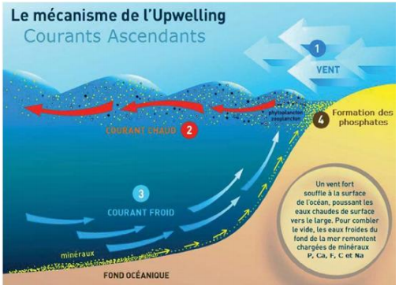
Théorie moderne, théorie des courants ascendants ou Upwelling (KAZAKOV, 1937) : cette théorie apparait logique, selon elle, la source principale du phosphore est l’altération de l’apatite des croches éruptives dans le continent, le phosphore libéré est ensuite transporté par les eaux des ruissellements vers les mers et les océans, à l’arrivé, le phosphore est intégré dans le cycle biologique, essentiellement par le plancton, qui est après, leur mort restituent le phosphore à nouveau par leur décomposition au fond des bassins. Et donc libération du P minérale en forte concentration et de CO2. Mais la sédimentation du phosphate n’aura lieu qu’au plateau continental.
Doc 17 : les principales théories sur la phosphatogénèse

- En se basant sur les données fournies par le doc 17, réalisez un schéma expliquant la formation des roches phosphatées.
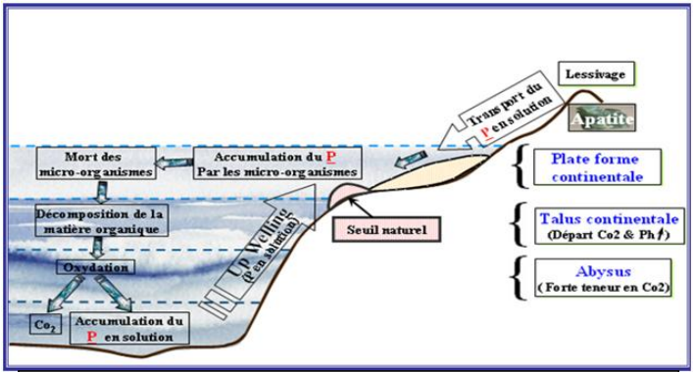

- Expliquez la nécessité de l’intervention des courants ascendants (Upwelling).

La sédimentation du phosphate ne peut pas s’effectuée aux grandes profondeurs à cause de l’absence des conditions favorables à sa sédimentation, et donc les éléments P et CO2 doivent être transportés aux eaux de surface ou les conditions sont favorables. D’où la nécessité de l’intervention des courants marins ascendants (Upwelling) qui transporte ces éléments vers les eaux de surface.
Aux eaux de surface, peu profondes et suffisamment chaudes, les éléments P et CO2 entre en réaction pour former la racine PO4 et et avec d’autres éléments pour donner des sédiments phosphatés.

Réalisation de la carte paléogéographie du bassin sédimentaire de la mer des phosphates
Activité 7

L’étude des faciès minéraux et fossilifères des phosphates a permis de reconstituer l’environnements sédimentaires dans lesquels s’est formé le phosphate.la représentation de ces environnements ainsi que leur évolution au cours des temps géologiques se fait sous forme des cartes paléogéologiques. L’importance de la période d’érosion qui a suivi la sédimentation des roches phosphatés a rendu très difficile, la détermination avec précision les limites des bassins de phosphates, pour cela deux modèles théoriques ont été proposées pour la reconstruction de la géologie passée de ces bassins.
- Trappe (1989-1994), Herbig (1986) (modèle1) : le centre et l’Ouest Marocain étaient submergés par une mer épicontinentale en liaison avec l’Océan Atlantique. Les sédiments phosphatés se sont déposés sur des fonds de faible profondeur alors que les zones profondes ne connaissaient aucune sédimentation de phosphate.
- Salvin (1960), Boujo (1976) (modèle 2) : la mer de phosphate était sous forme de golfs de faible profondeur en liaison avec l’Océan Atlantique et séparés par des terrains émergeants.
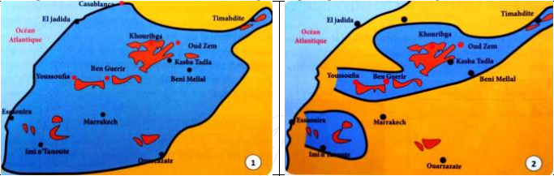
Figure 1 : paléogéographie des bassins phosphatés figure 2 : paléogéographie des bassins phosphatés
Du Maroc selon Herbig et Trappe du nord du Maroc selon Boujo

Doc 18 : modèles explicatifs de la paléogéographie des bassins phosphatés au Maroc

